Пример
На 31.12.19 есть остаток по 62.02 120 000 руб. НДС с авансов 20 000 руб.
Пп №123 от 31.12.2019, СФ на аванс №456 от 31.12.2019.
Аванс зачтен реализацией 09.01.2020 на сумму 120 000 руб.
Алгоритм в 1С
Остатки по 62.02.
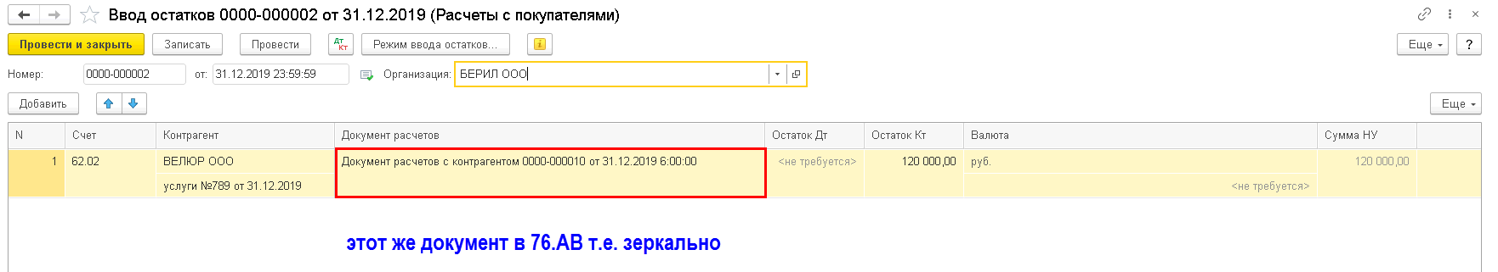
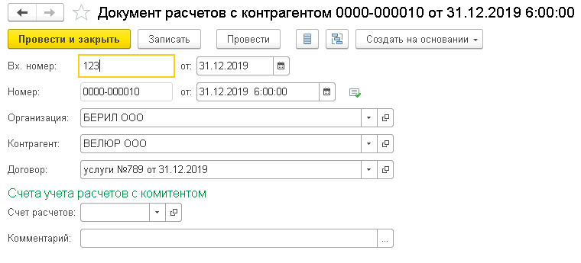
Остатки по 76.АВ.
При вводе остатков документ расчетов тот же, что и в 62.02. Выбираем из списка.
СФ создаем отдельно.
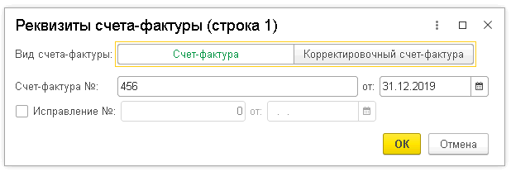
Указываем сумму без НДС 100 000 и ставку по авансам 20/120. И проверяем сумму НДС с авансов 20 000.
Проводки.
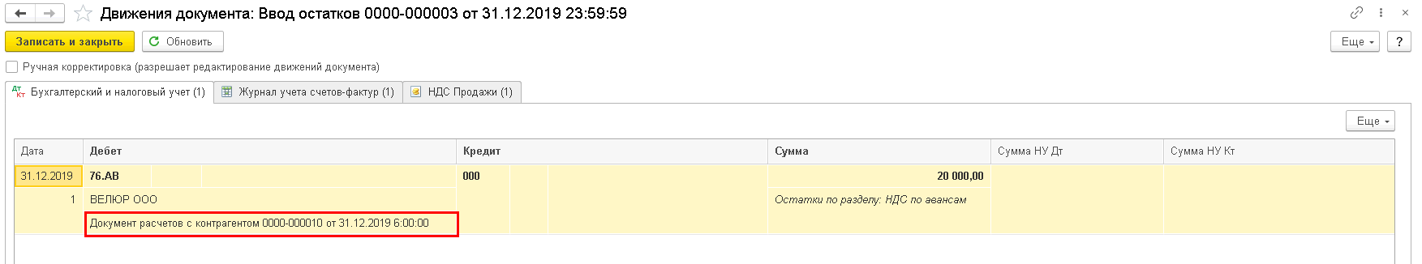
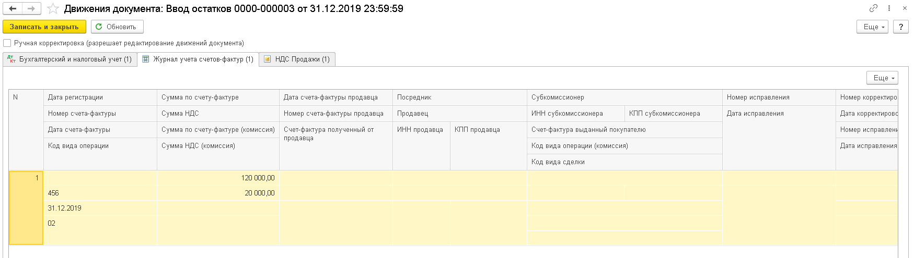
Реализация.
СФ выданный.
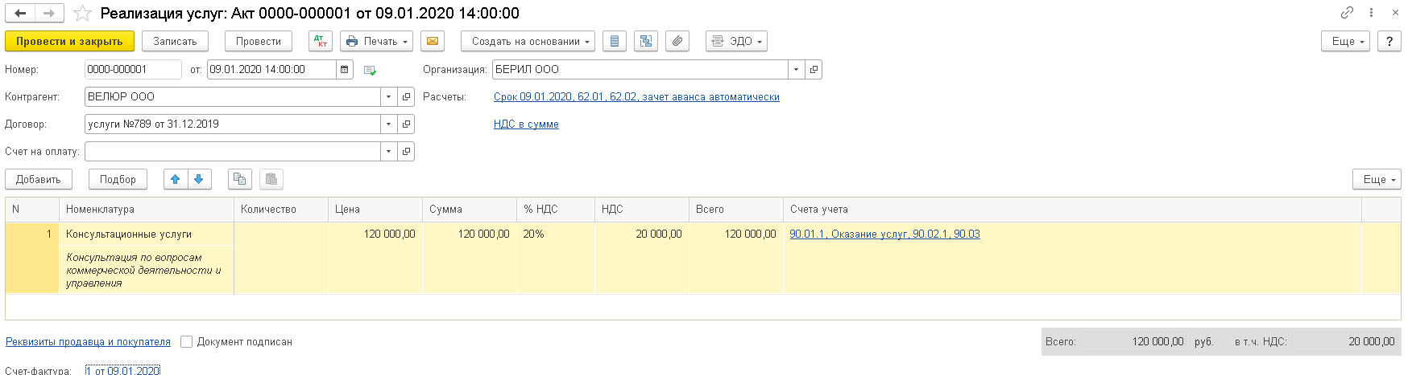
В СФ на реализацию указать № и дату пп на аванс.
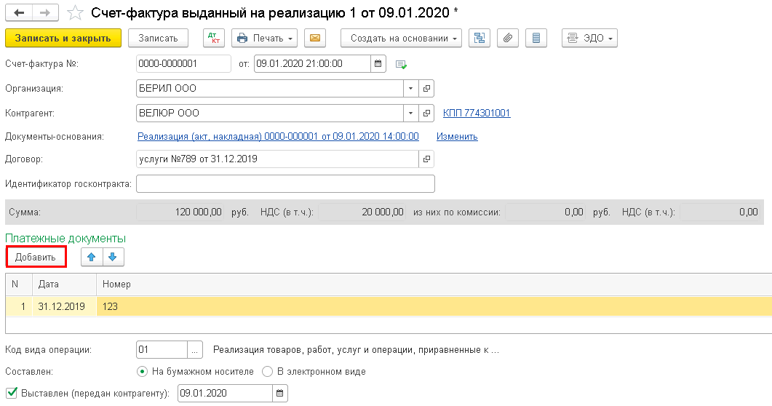
Формирование записей книги покупок.
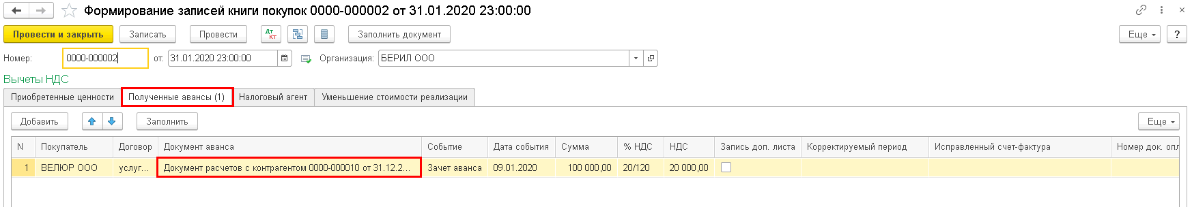
Все автоматом заполнилось.

